大文件传输平台
设计说明书
版本: v1.0.0
编制日期: 2026-03-02

目录
1. 引言
- 1.1 编写目的
- 1.2 软件开发平台说明
- 1.3 术语与缩写
2. 总体设计
- 2.1 系统架构
- 2.2 技术选型
- 2.3 核心模块划分
3. 模块描述
- 3.1 总体架构描述
- 3.2 前端架构
- 3.3 后端架构
4. 详细功能介绍
- 4.1 WEB UI层
- 4.2 管理页面
- 4.3 业务模块

1. 引言

1.1 编写目的
本文档旨在详细描述B端企业跨安全域大文件传输平台的技术设计方案，作为后续开发、测试和部署的依据。
本文档的目标读者包括：
- 项目经理和技术负责人
- 开发团队成员
- 测试团队成员
- 运维部署人员

1.2 软件开发平台说明

1.2.1 框架及关键技术
前端技术栈：
类别 | 技术选型 | 版本要求
开发语言 | TypeScript | ^5.0.0
核心框架 | Vue 3 (Composition API) | ^3.4.0
构建工具 | Vite | ^5.0.0
UI组件库 | ArcoDesign Vue | ^2.50.0
路由管理 | Vue Router | ^4.2.0
状态管理 | Pinia | ^2.1.0
HTTP客户端 | Axios | ^1.6.0
样式预处理器 | SCSS | -
单元测试 | Vitest | ^1.0.0

后端技术栈：
类别 | 技术选型 | 说明
开发语言 | Java | JDK 17+
核心框架 | Spring Boot | 企业级应用框架
持久层框架 | MyBatis-Plus | 简化CRUD操作
数据库 | MySQL 8.0 | 主数据存储
缓存 | Redis | 会话缓存、热点数据
消息队列 | RabbitMQ | 异步任务处理
文件存储 | MinIO/S3 | 大文件对象存储
服务容器 | Docker | 容器化部署
编排工具 | Kubernetes | 容器编排（可选）

1.2.2 部署运行容器
系统采用微服务架构部署，主要包含以下服务容器：
- 网关服务(Gateway)：统一API网关，负责请求路由、负载均衡
- 用户服务(User Service)：用户认证、权限管理
- 申请单服务(Application Service)：申请单CRUD、流程管理
- 文件服务(File Service)：文件上传、下载、存储管理
- 审批服务(Approval Service)：审批流程、任务调度
- 传输服务(Transfer Service)：文件传输、进度管理
- 日志服务(Log Service)：日志采集、审计管理
- 通知服务(Notification Service)：消息通知

1.2.3 数据库
主数据库采用MySQL 8.0，主要数据表包括：
表名 | 说明
sys_user | 用户信息表
sys_role | 角色信息表
sys_permission | 权限信息表
sys_department | 部门组织表
sys_dict | 数据字典表
biz_application | 申请单主表
biz_application_file | 申请单文件表
biz_approval_record | 审批记录表
biz_transfer_task | 传输任务表
biz_transfer_file | 传输文件表
log_operation | 操作日志表
log_login | 登录日志表
log_transfer | 传输日志表
cfg_approval_flow | 审批流程配置表
cfg_transfer_param | 传输参数配置表
cfg_region | 区域配置表
cfg_channel | 传输通道配置表

1.3 术语与缩写
术语 | 说明
安全域 | 具有相同安全策略的网络区域，如内网、外网、低密区、高密区
绿区 | 低密区域（Low Security Zone），对数据安全要求较低的区域
黄区 | 中密区域（Medium Security Zone），对数据安全要求中等的区域
红区 | 高密区域（High Security Zone），对数据安全要求最高的区域
RBAC | 基于角色的访问控制（Role-Based Access Control）
SSO | 单点登录（Single Sign-On）
断点续传 | 上传中断后可从断点位置继续上传，无需重新开始
分片上传 | 将大文件分割为多个小片段分别上传，提高上传效率和可靠性

2. 总体设计

2.1 系统架构
系统采用前后分离架构，前端负责用户交互和界面展示，后端提供RESTful API服务，通过统一网关进行请求路由和安全控制。

2.1.1 整体架构图
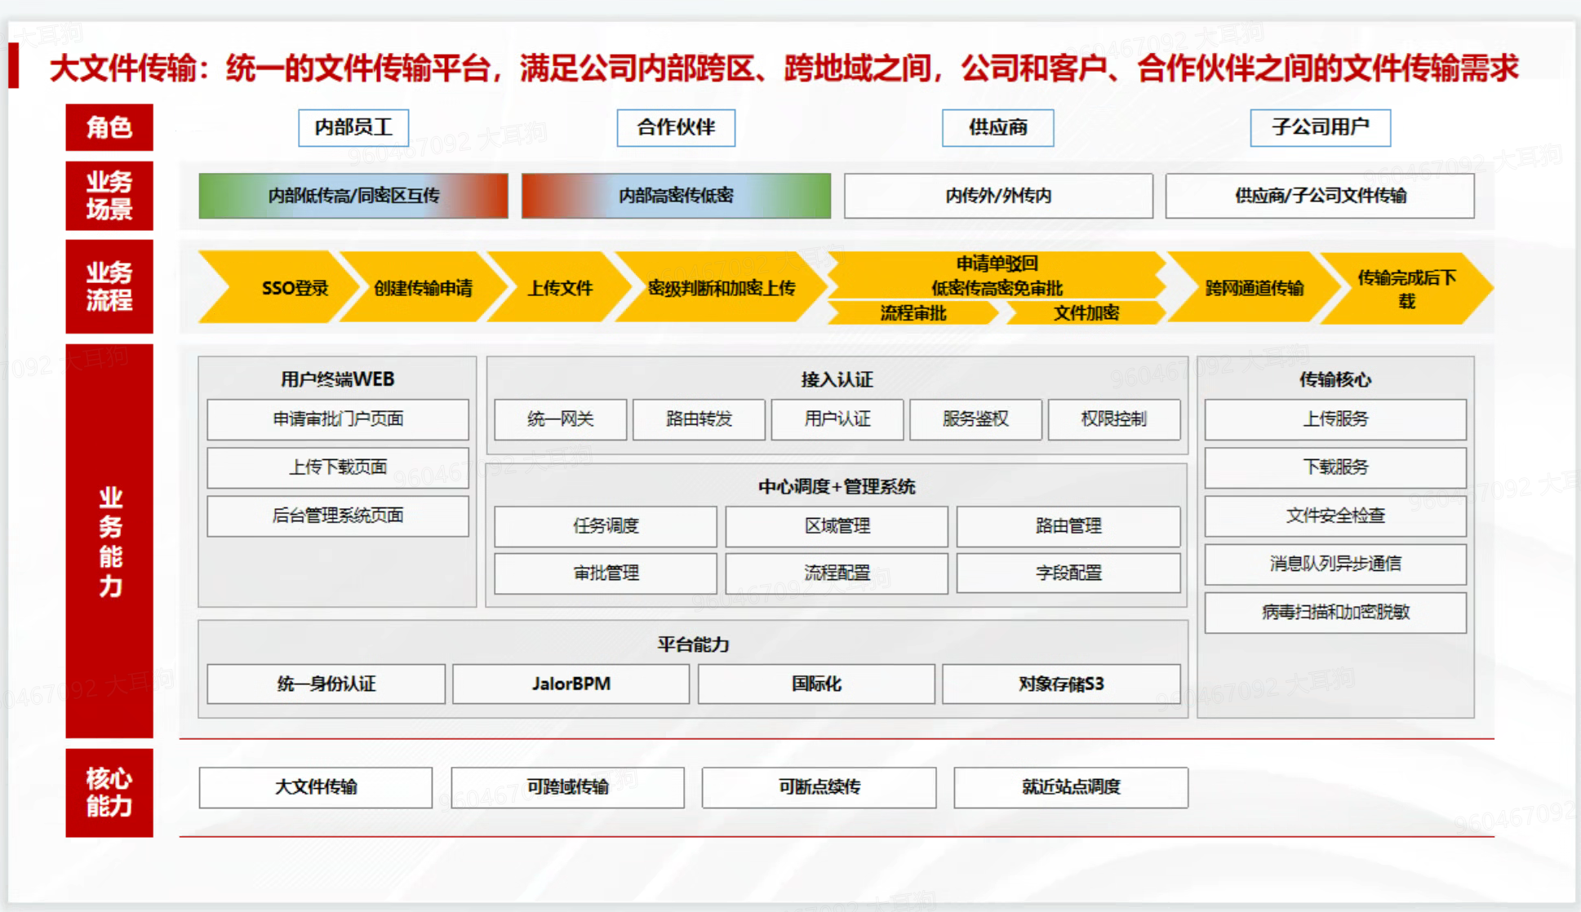
图 2-1 系统整体架构图

2.1.2 架构层次
系统分为以下几个层次：
- 用户交互层(UI Layer)：Vue 3前端应用，提供用户操作界面
- 接入层(Access Layer)：Nginx反向代理，统一网关服务
- 服务层(Service Layer)：业务微服务集群，处理核心业务逻辑
- 数据层(Data Layer)：MySQL数据库、Redis缓存、对象存储
- 传输层(Transfer Layer)：专用文件传输服务，支持跨安全域传输

2.2 技术选型
前端技术选型理由：
- Vue 3 + Composition API：提供更好的TypeScript支持和代码组织方式
- Vite：极快的开发启动速度和热更新体验
- ArcoDesign：企业级Vue组件库，提供丰富的业务组件
- Pinia：轻量级状态管理，支持持久化
- Axios：成熟的HTTP客户端，支持请求拦截和统一错误处理
后端技术选型理由：
- Spring Boot：成熟的企业级框架，生态丰富
- MyBatis-Plus：简化数据库操作，提高开发效率
- RabbitMQ：可靠的消息队列，支持多种消息模式
- MinIO：S3兼容的对象存储，适合大文件存储场景

2.3 核心模块划分
系统核心业务模块划分如下：
模块名称 | 模块说明 | 主要职责
认证授权模块 | Authentication | 用户登录、Token管理、权限验证、SSO集成
申请单模块 | Application | 申请单创建、编辑、查询、状态流转
文件管理模块 | File | 文件上传、下载、预览、分片管理、断点续传
审批流程模块 | Approval | 审批任务分配、审批操作、流程配置
传输管理模块 | Transfer | 传输任务调度、进度监控、传输控制
用户管理模块 | User | 用户CRUD、角色权限配置
系统配置模块 | Config | 审批流程配置、传输参数配置、区域配置
日志审计模块 | Log | 操作日志、登录日志、传输日志、审计报告
通知中心模块 | Notification | 站内消息、邮件通知、短信通知

3. 模块描述

3.1 总体架构描述
系统采用前后端分离架构，前端基于Vue 3构建单页应用，后端基于Spring Boot构建微服务。整体架构遵循以下设计原则：
- 高内聚低耦合：各模块职责明确，模块间通过接口通信
- 可扩展性：支持水平扩展，可根据负载动态调整实例数量
- 高可用性：关键服务集群部署，避免单点故障
- 安全性：多层安全防护，包括身份认证、权限控制、数据加密
- 可观测性：完整的日志记录和监控告警机制

3.2 前端架构

3.2.1 前端技术架构
前端采用Vue 3 + TypeScript构建，主要特性包括：
- Composition API：更好的逻辑复用和代码组织
- TypeScript：类型安全，提高代码质量和可维护性
- Pinia状态管理：集中管理应用状态，支持持久化
- Vue Router：前端路由，支持路由守卫和权限控制
- Axios封装：统一请求处理，Token自动刷新，错误统一处理

3.2.2 前端目录结构
前端项目目录结构如下：
src/
  - ├── api/ # API接口定义
  - ├── assets/ # 静态资源
  - ├── components/ # 公共组件
  - │ ├── common/ # 通用组件
  - │ └── business/ # 业务组件
  - ├── composables/ # 组合式函数
  - ├── layouts/ # 布局组件
  - ├── router/ # 路由配置
  - ├── stores/ # 状态管理
  - ├── styles/ # 全局样式
  - ├── types/ # 类型定义
  - ├── utils/ # 工具函数
  - ├── views/ # 页面组件
  - ├── App.vue
  - └── main.ts

3.3 后端架构

3.3.1 微服务架构
后端采用微服务架构，各服务职责清晰，独立部署和扩展：
- 网关服务：统一入口，负责路由、限流、熔断
- 用户服务：用户、角色、权限管理
- 申请单服务：申请单全生命周期管理
- 文件服务：文件上传、下载、存储管理
- 审批服务：审批流程、任务调度
- 传输服务：文件传输、跨域传输
- 日志服务：日志采集、查询、统计
- 通知服务：消息通知、邮件短信

3.3.2 服务间通信
服务间通信采用以下方式：
- 同步通信：使用Feign/OpenFeign进行HTTP调用
- 异步通信：使用RabbitMQ进行消息传递
- 事件驱动：使用Spring Cloud Bus进行配置更新广播

4. 详细功能介绍

4.1 WEB UI层
WEB UI层主要面向普通用户（提交人、审批人），提供文件传输申请和审批功能。

4.1.1 登录认证
功能说明：
- 用户通过账号密码登录系统
- 支持Token自动刷新机制（15分钟间隔）
- 支持记住账号功能
- 登录失败显示友好错误提示
页面路由：/login

4.1.2 首页Dashboard
功能说明：
- 展示传输类型卡片（绿区→绿区、绿区→黄区等）
- 显示待办审批数量提醒
- 显示最近申请单状态
- 支持快速发起新传输申请
页面路由：/dashboard

4.1.3 选择传输类型
功能说明：
- 展示所有可选的传输类型
- 显示每种类型的审批层级提示
- 根据用户角色过滤可选类型
页面路由：/application/select-type

4.1.4 创建申请单
功能说明：
- 分步骤表单：选择类型 → 填写信息 → 上传文件
- 部门选择器：树形结构，支持搜索
- 城市选择器：国家-城市级联选择
- 用户选择器：下载人、抄送人选择
- 客户网络数据条件字段
- 草稿自动保存机制
页面路由：/application/create

4.1.5 申请单列表
功能说明：
- 分页展示申请单列表
- 支持多条件筛选（状态、类型、时间范围）
- 支持关键字搜索
- 支持查看详情、编辑、删除操作
页面路由：/applications

4.1.6 申请单详情
功能说明：
- 展示申请单完整信息
- 文件列表及预览功能
- 审批记录时间线展示
- 传输进度展示（如适用）
- 支持上传文件、提交申请等操作
页面路由：/application/:id

4.1.7 待审批列表
功能说明：
- 展示当前用户待审批任务
- 待审批数量角标提醒
- 支持快捷审批操作
- 按紧急程度、提交时间排序
页面路由：/approvals

4.1.8 审批详情
功能说明：
- 查看申请单详细信息
- 文件预览功能
- 审批通过/驳回操作
- 免审功能（仅三级审批人和管理员）
- 驳回原因填写（10-500字）
页面路由：/approvals/:id

4.1.9 待我下载
功能说明：
- 展示可下载的文件列表
- 下载进度展示
- 支持批量下载
页面路由：/downloads/pending

4.1.10 个人中心
功能说明：
- 查看个人信息
- 修改登录密码
- 查看操作记录
页面路由：/profile

4.1.11 通知中心
功能说明：
- 接收站内消息通知
- 消息分类展示
- 已读/未读状态管理
- 消息详情查看
页面路由：/notifications

4.2 管理页面
管理页面面向系统管理员，提供系统配置和运维管理功能。

4.2.1 传输管理
功能说明：
- 查看所有传输任务
- 传输进度实时监控
- 传输暂停/继续/重试控制
- 传输失败告警
页面路由：/transfers

4.2.2 用户管理
功能说明：
- 用户CRUD操作
- 角色分配
- 账号启用/禁用
- 批量导入用户
页面路由：/users

4.2.3 系统配置
功能说明：
- 审批流程配置：不同传输类型的审批层级
- 传输参数配置：文件大小上限、分片大小、并发数
- 通知配置：邮件、短信通知选项
页面路由：/settings

4.2.4 日志审计
功能说明：
- 操作日志查询
- 登录日志查询
- 传输日志查询
- 审计报告生成与导出
页面路由：/logs

4.2.5 区域管理
功能说明：
- 维护城市与安全域的映射关系
- 配置可选的安全域
- 维护数据站点信息
页面路由：/region

4.2.6 传输通道管理
功能说明：
- 传输通道CRUD
- 通道加密配置（数据加密、RMS加密、资产检测）
- 通道服务器配置
- 通道状态切换
页面路由：/channels

4.2.7 界面配置
功能说明：
- 界面文字内容配置
- 申请单卡片配置
- 国际化配置
- 按钮显隐配置
页面路由：/ui-config

4.3 业务模块

4.3.1 认证授权模块
核心功能：
- 用户登录：账号密码认证，生成JWT Token
- Token刷新：15分钟自动刷新，失败自动登出
- 权限验证：前端路由守卫，接口权限验证
- SSO集成：支持企业单点登录对接

4.3.2 申请单模块
核心功能：
- 申请单创建：分步骤表单，自动填充基本信息
- 申请单编辑：草稿编辑，已提交单据部分字段可改
- 状态流转：草稿→待上传→待审批→审批通过→传输中→已完成
- 申请单号自动生成：TRANS-YYYYMMDD-XXXXX格式

4.3.3 文件管理模块
核心功能：
- 文件上传：分片上传（5MB/片），支持拖拽
- 断点续传：IndexedDB记录上传进度，跨会话续传
- 文件预览：支持图片、文档、文本、代码等多种格式
- 文件安全：格式校验、大小限制、可执行文件禁止上传

4.3.4 审批流程模块
核心功能：
- 审批任务分配：根据传输类型自动匹配审批人
- 多级审批：支持一级、二级、三级审批
- 审批操作：通过、驳回、免审
- 审批意见：审批意见记录，驳回原因必填
传输类型 | 审批层级 | 说明
绿区→绿区 | 免审批 | 低密到低密，无需审批
绿区→黄区 | 一级审批 | 低密到中密
绿区→红区 | 二级审批 | 低密到高密
黄区→绿区 | 二级审批 | 中密到低密
红区→绿区 | 三级审批 | 高密到低密
内网→外网 | 三级审批 | 内网到外网
外网→内网 | 二级审批 | 外网到内网

4.3.5 传输管理模块
核心功能：
- 任务调度：根据传输类型和优先级智能调度
- 跨域传输：支持不同安全域间的文件传输
- 传输控制：暂停、继续、重试（最多3次）
- 传输监控：实时进度、速度、预计剩余时间

4.3.6 日志审计模块
核心功能：
- 操作日志：记录用户关键操作行为
- 登录日志：记录登录登出，支持失败告警
- 传输日志：记录文件传输全过程
- 下载日志：记录文件下载操作，保存6个月
- 审计报告：传输统计、审批效率、安全审计报告

4.3.7 通知中心模块
核心功能：
- 站内消息：实时消息推送
- 邮件通知：SMTP邮件发送
- 短信通知：短信网关对接（可选）
- 消息订阅：用户自定义通知偏好

— 文档结束 —

